管理学理论与实践

第一节

课程目标
  - 掌握管理的基本原理、方法、历史演变；
  - 掌握科学决策的方法及过程；
  - 掌握计划、组织、领导及控制职能等理论

何谓管理
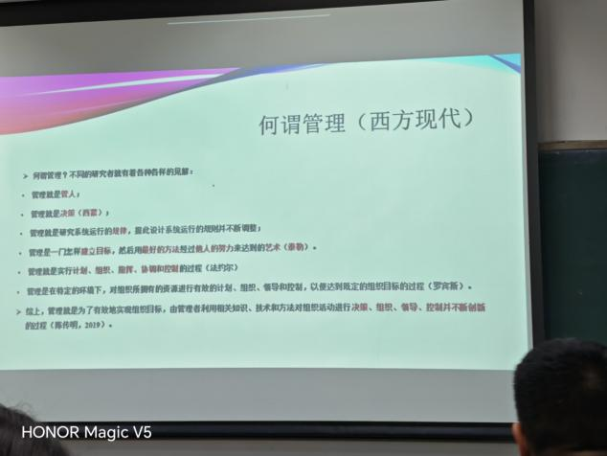
泰勒：建立共同的目标（梦想），建立更大的组织再通过好的管理（均衡艺术与科学）达到更好的效率
法约尔：管理是一个过程；组织中包含人和财物的管理；公共管理重视协调（协同）；控制：调整
罗宾斯:强调应急管理（预案）
陈传明：强调专业化、科学化；重视组织的创新，思考如何通过管理刺激组织自主创新
综上，管理就是为了有效地实现组织目标，由管理者利用相关知识、技术和方法对组织活动进行决策、组织、领导、控制并不断创新的过程(陈传明，2019)。

中式
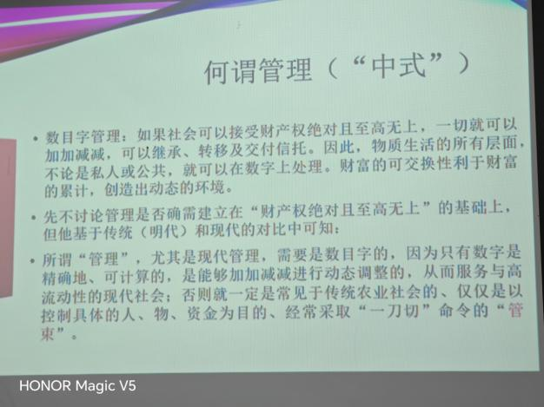
《黄河青山》
中国现代和古代管理形式区别的底层原因：流动性增大（地域、阶层等），生产力迭代、经济激增，思想浪潮。。
量化：绩效管理是公平管理重要的一环，目标设立（摈弃基数）、评价（数目字化体现）、改进；
绩效管理期刊：PPMR，social indicators research，

公共管理:"公共性”
核心：公共性、排他性
科目包含（顺序为出现顺序）：行政管理、社会保障、土地资源管理、教育经济与管理、应急管理。公共政策、社会医学与卫生事业管理、城乡公共治理、全球治理。
国家权利：
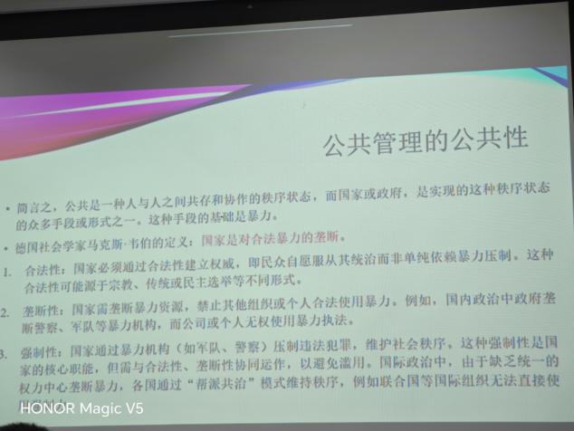
不基于暴力而实现的公共秩序：
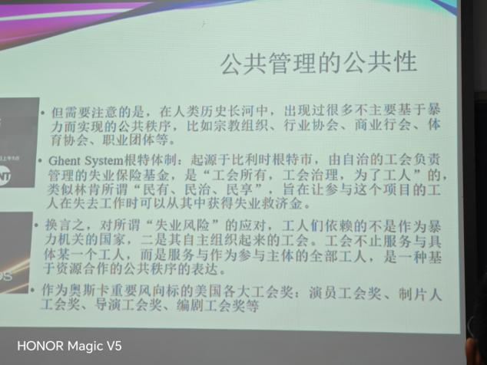

公共管理研究什么
研究如何更好的提供公共物品（市场失灵的范畴）
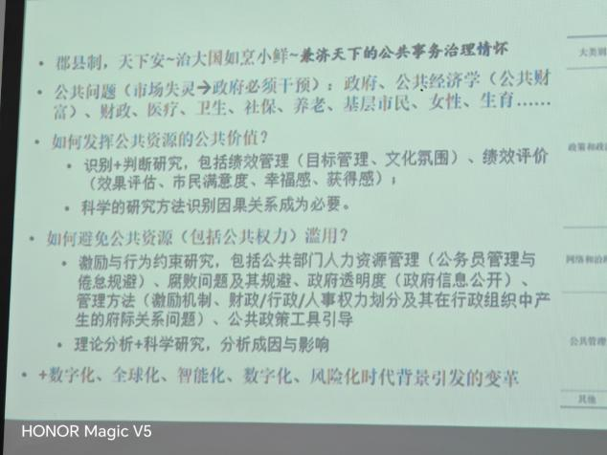

第二节

公共管理问题
研究制度设计和制度经济学来规避公地悲剧
制度经济学的研究核心，就是如何通过设计一套规则（制度） 来改变参与者的激励结构，将个体的自利行为引导至对集体有利的方向。
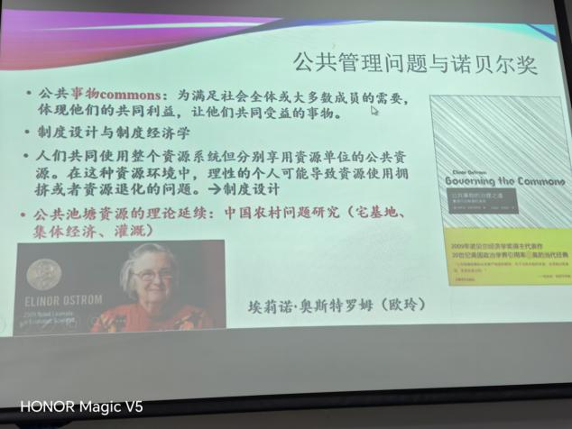
研究信息经济学（信息不对称、柠檬市场、委托代理关系）如何影响效率和公正性
信息问题导致的绝非简单的“摩擦”，而是系统性的效率损失。
1. 资源配置效率的扭曲（只愿支付平均价格；搜寻与验证成本）
2. 生产与激励效率的低下（道德风险国企追求规模而非利润，、“干得好不如说得好”）
3. 交易与合作效率的阻滞（不信任，促成交易的成本极高）
起点、过程与结果的系统性不公
1. 起点不公：机会的不平等
标签化与统计性歧视：当信息不完全时，决策者（如雇主、银行）会采用“统计性歧视”来降低成本。例如，基于性别、种族、地域等群体平均特征来判断个体，导致合格的个体因所属群体的负面标签而被剥夺机会。这是一种基于信息匮乏的、非恶意的系统性歧视。
2. 过程不公：权力与剥削
议价能力的不对等：信息优势方可以利用其优势剥削劣势方。例如，医生可能建议患者进行不必要的检查（供给诱导需求），金融顾问可能推荐佣金高而非最适合客户的产品。
规则制定权的垄断：优势方甚至可以影响或定义“游戏规则”，使其对自己更有利，进一步固化不公。
3. 结果不公：风险与代价的错配
风险分配的失衡：在保险市场，逆向选择导致保费上升，最终是那些风险较低但无法有效信号表明的“优质”客户承担了过高成本，实质上是低风险群体补贴了高风险群体（在社区统一费率下）。
“赢家通吃”的强化：在数字时代，信息不对称与网络效应结合，导致平台型企业可以获取海量用户数据（信息优势），进而巩固其垄断地位，带来巨大的财富和权力不平等。
柠檬市场（逆向选择）：由乔治·阿克尔洛夫提出。在交易前，信息不对称会导致劣质产品（“柠檬”）驱逐优质产品（“桃子”），最终可能使市场萎缩甚至崩溃。其核心是 “隐藏的信息” 。
委托-代理问题（道德风险）：由迈克尔·斯宾塞和詹姆斯·莫里斯等人发展。在交易或契约关系发生后，拥有信息优势的一方（代理人）可能损害信息劣势一方（委托人）的利益。其核心是 “隐藏的行动” 。
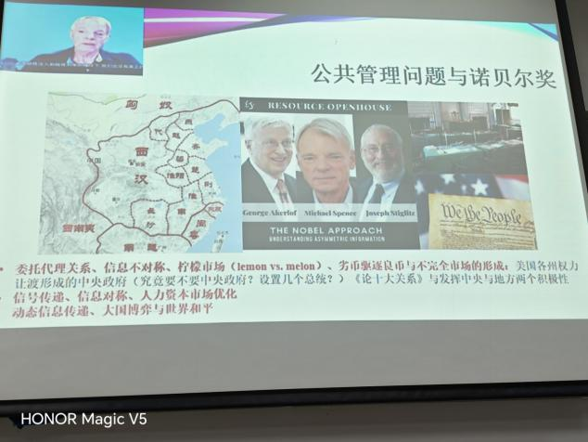
研究社会性的“个体”问题
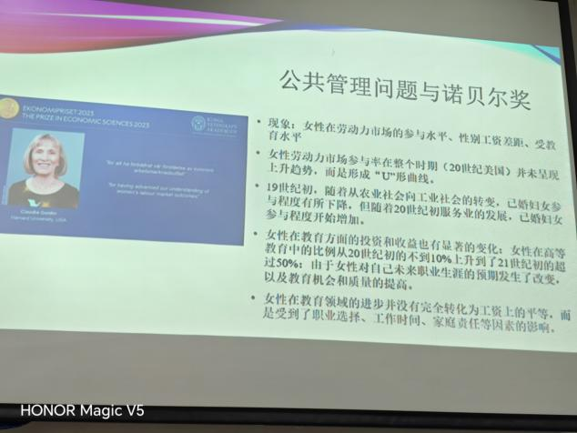
如何做到可持续发展目标（联合国认定）

管理者

管理者的分类
泰勒：建立共同的目标（梦想）
  - 层次的划分
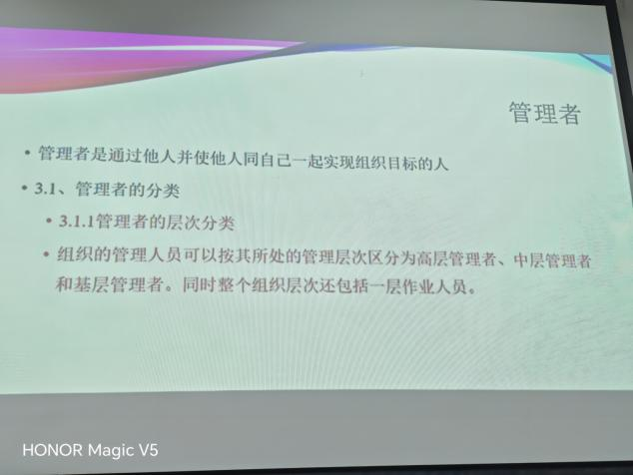
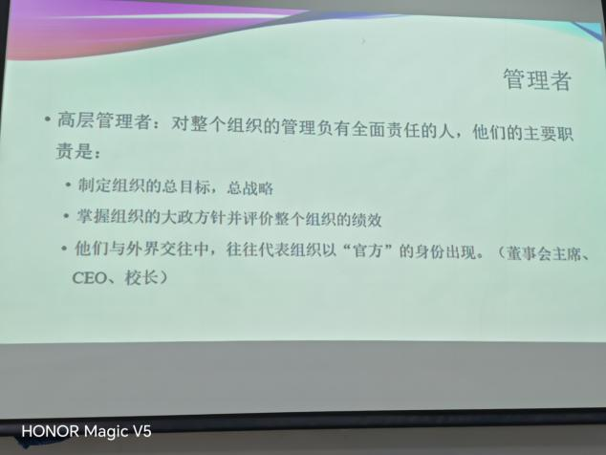
  - 按照管理工作内容范围划分
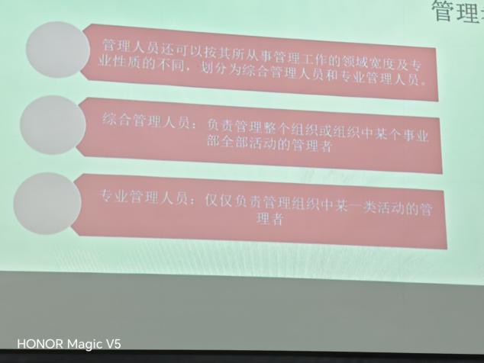

管理者应具备的技能
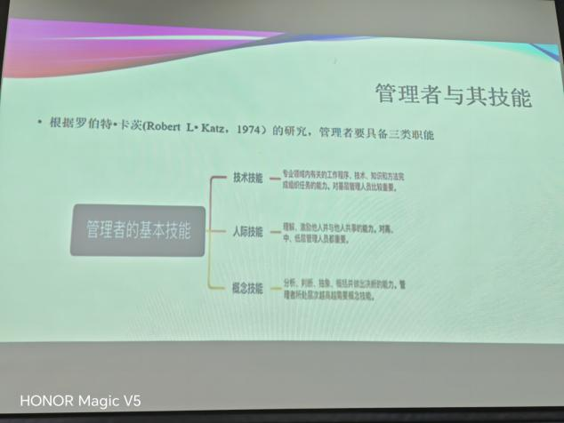

对管理者的评价
重视沟通能力、人力资源管理以及网络联系
是否成功、是否有效
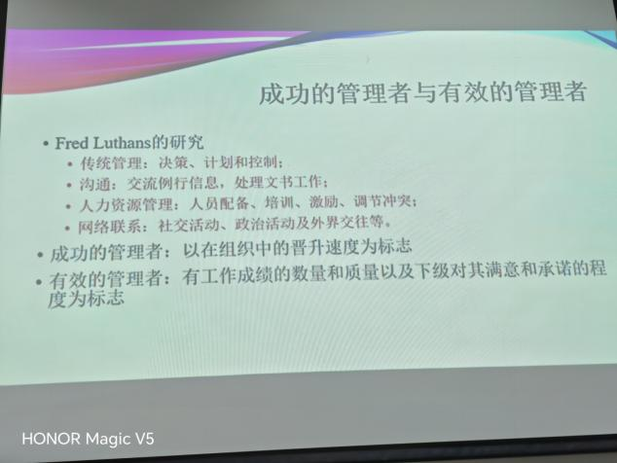
成功的管理者不一定是有效的，例如公共管理者为了个人发展，引起大量城市负外部性（污染排放）
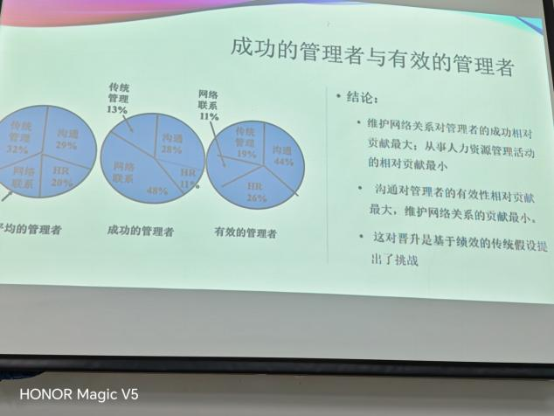

管理的本质
科学性和艺术性 （京东下基层，关注职工福祉，兼具科学与艺术）

第三节管理理论的历史演进
泰勒提倡重视管理的科学性
法约尔的一般管理
韦伯的科层组织管理（政府）
霍桑效应
系统与权变管理理论

知识目标
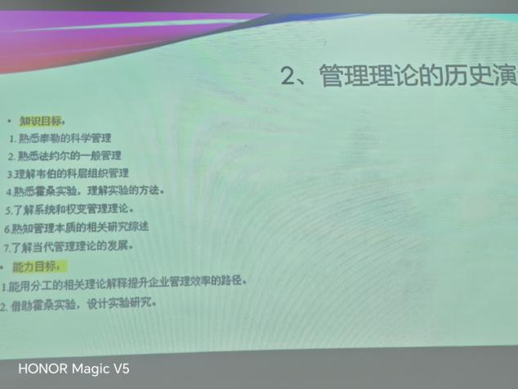

早期管理思想

亚当斯密（1723－1790）
关键词：劳动生产力（人口、科技) ；劳动分工提高效率；“经济人”
近年：劳动经济学讨论机器是否可以提供生产力－生产力的改良与增进－不同工作的不同可替代性
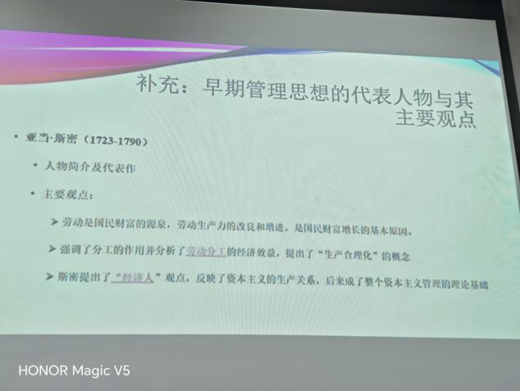
劳动分工提高效率的原因：
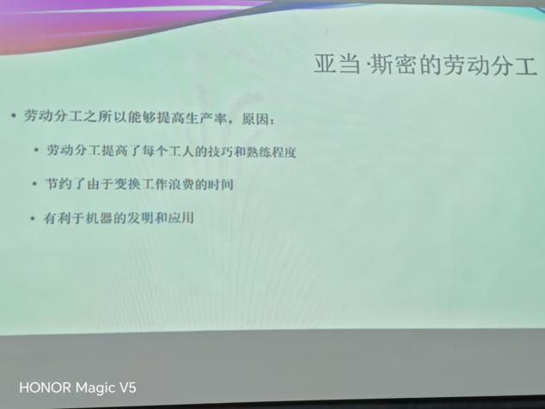

管理学的主要方法
古典方法：泰勒➕法约尔
定量方法：大数据抽样（工商管理实操上主要研究个例）
行为方法：通过干预研究行为
当代方法：研究背景（大环境）对管理的影响
系统方法：系统
权变方法：外部信息如何影响内部决策
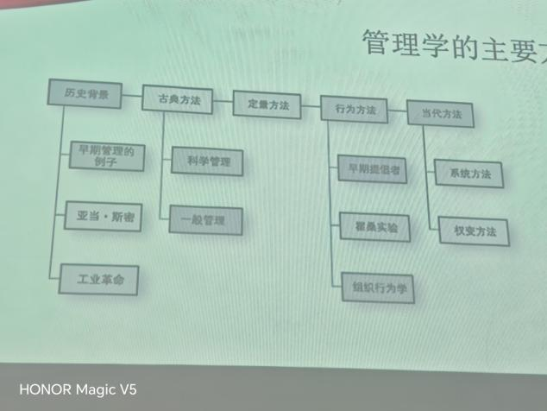

古典管理理论（19世纪末20世纪初）
局限：视野局限于企业内部
同一时期，中国闭关锁国，相较于全球国家来讲发展落后（未形成工厂）
主要理论：科学管理；一般管理；科层组织
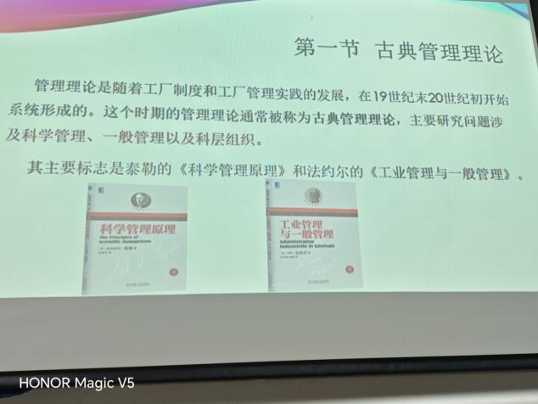

泰勒－科学管理（20世纪初）－当时影响最大、推广最普遍
泰勒－－科学管理之父 《科学管理原理》
背景：社会生产力发展和企业数量增加与规模的扩大
资本对劳动的控制从不完全到完全也要求改进管理的方法
为了改善劳动生产力：
1 、改进工作方法，并按照工作要求挑选和培训工人
2 、改进薪酬制度，差别计件工资制
3 、改进生产组织，加强企业管理
管理职能专业化（把管理从劳动中分离）；设置计划部门，将计划和执行职能分开； 职能工长制 （执行端，一个管理者只管一个方面）；进行例外管理（风险管理根源;推荐《危机管理》）
优点：①将科学引进了管理领域、将管理从生产中独立出来，为管理理论系统形成奠基
②推动了生产的发展，使企业的生产效率提高了
缺点：①局限于对内的管理，缺乏对外的管理
②不重视人的因素，将人视为机械人
麦当劳的科学管理之道（创新“快餐”理念）
1、优化流程
2、标志塑造
肯德基与麦当劳的追随者效应
延伸至公共管理领域：浙江“最多跑一次”

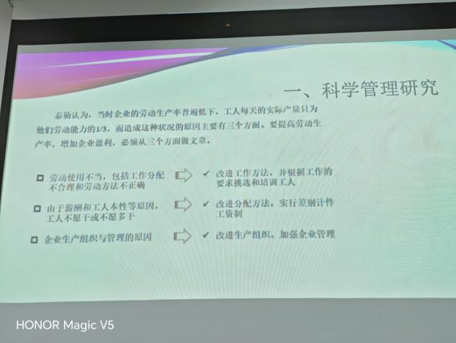

一般管理研究（法约尔）
意义：重新划分经营和管理的界限
六大经营活动（经营管理理论之父）：技术、商业、财务、安全、会计、管理
其中，管理的五大职能（管理过程学派创始人）：计划、组织、指挥、协调、控制
十四项基本原则（一般管理理论之父）；统一指挥：一个下级只能接受一个上级命令统一领导：组织只有一个方向
等级制度（等级制度与跳板原则为提高沟通效率特殊情况 —法约尔桥）
强调个人利益顺从于集体利益
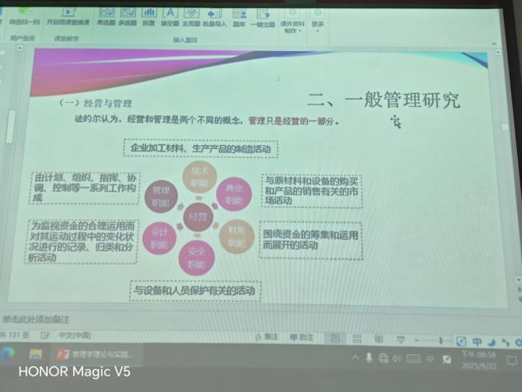
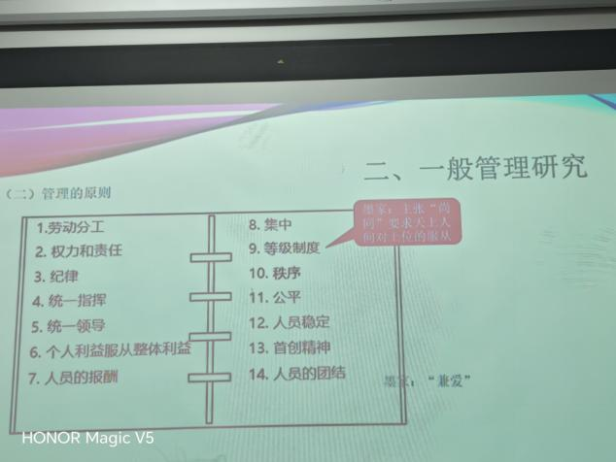
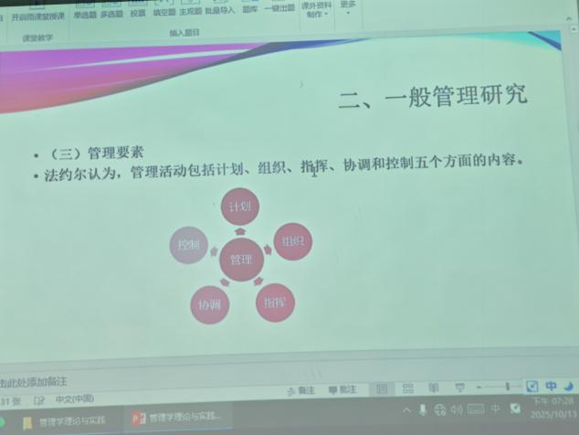

科层组织研究（马克斯·韦伯）
关键词：理想化、法理性权利、授权、按要求选拔员工、崇尚规章制度管理
缺点：忽略员工个人主动性和创造性
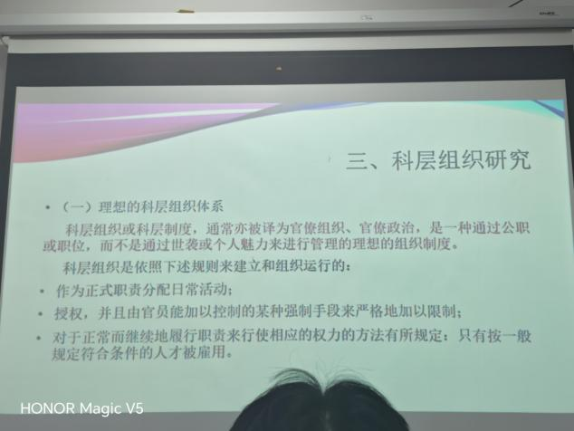
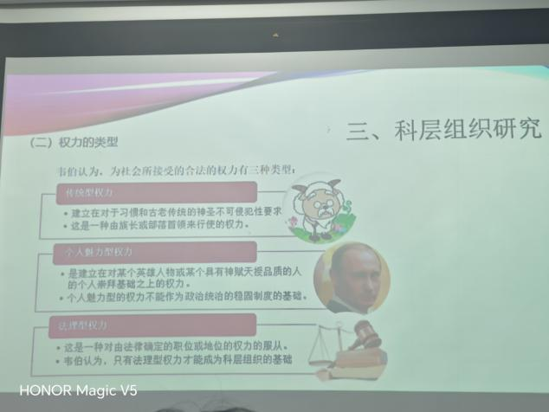

行为方法（20世纪20－50）

理论的发展
如何缩小地方政府执行偏差?
罗伯特欧文-改善劳动的工作环境
雨果芒斯特伯格（工业心理学先驱）首位提出意识培训，心理测验，开展对员工动机的人类行为研究
玛丽首先提出个人和群体行为视角观察组织，认为组织应基于群体道德-真正的权威来自于“情境规律”和群体的共同目标
切斯特巴纳德（现代管理理论之父）首位提出组织是开放系统，要及时主动吸纳外部信息，反之则会让内部革命更加激荡-反例：清朝的灭亡；西贝的事件应对
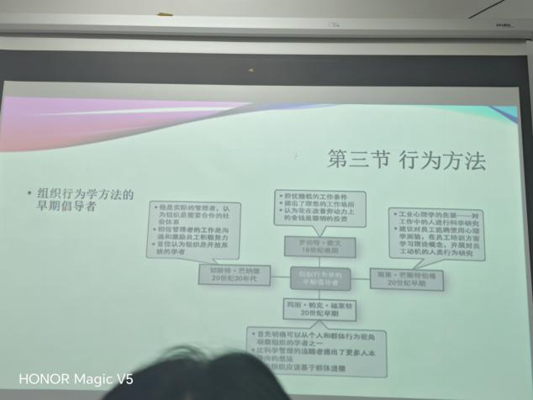
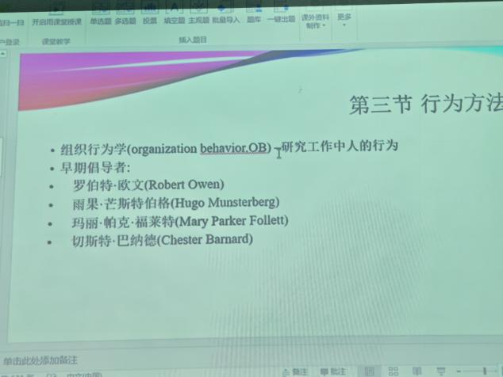

霍桑实验
中国政策的“试点”与推广存在差距的原因之一
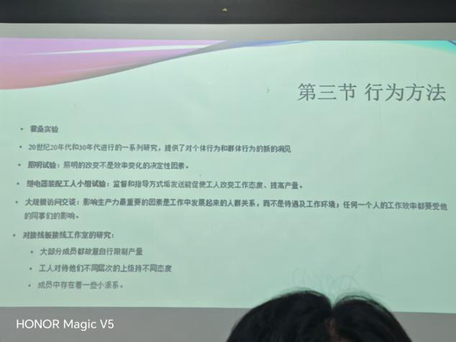

梅奥人际关系学说
社会人假设:人际关系和组织的归属感比经济报酬更能激励人的行为；
提出了非正式组织、非正式关系的存在，管理的关键之一在于平衡正式组织的效率逻辑与非正式组织的感情逻辑；
生产效率主要取决于工作态度和人际关系。
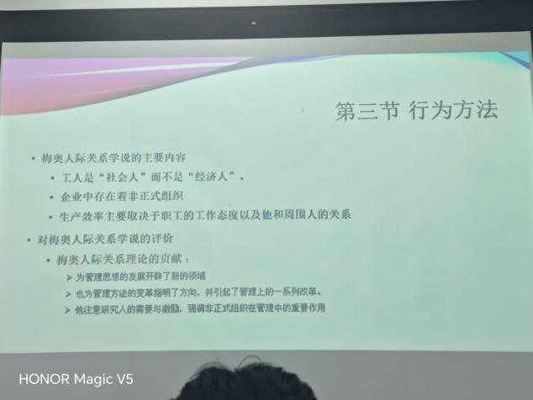

20世纪60年代现代管理流派
历史背景：二战后
关键词：关注外部对企业的影响
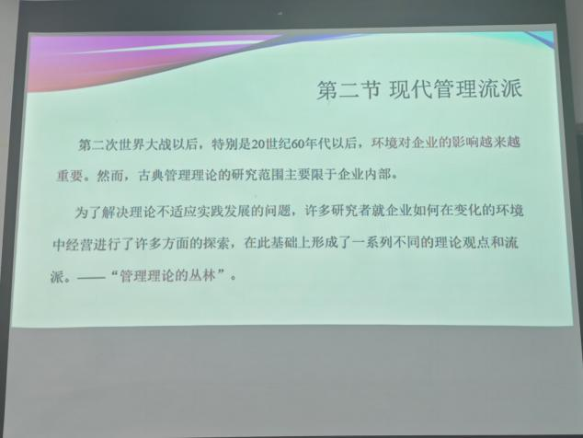

管理思维的系统观（1938年）－巴纳德
社会系统学派；现代管理理论之父
60年代后主要以环境对组织的影响为切入点，建立各种学派
1、巴纳德的系统观：
      - 组织是一个协作系统
      - 协作系统是什么（意愿、目标、沟通）
      - 经理人的职能：例如设立xxx规划，各部门认领相关内容实现目标。
（建立和维系一个信息系统、从不同组织成员那里获得必要的服务、规定组织的共同目标并设立各个部门的具体目标加以阐明）
不同国家的经纪人委托代理关系
地方政府的经理人职能来源于中央政府和同级的人大vs区别于现有州政府再有中央政府的美国

PPP模式
例：养老－丰富养老服务内容和品质
三方目标导向统一：政府提供公共服务目标－企业盈利目标－老年人养老目标
“十四五”规划依据各个部门职责和各个省份拆解，并具体化拆解到人上。
意义：通过减少信息差，化解“柠檬市场”问题
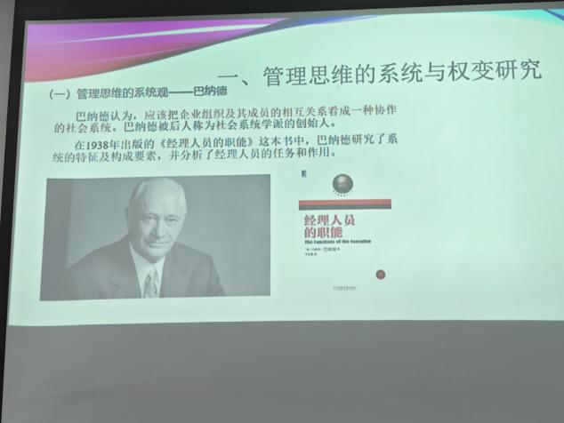
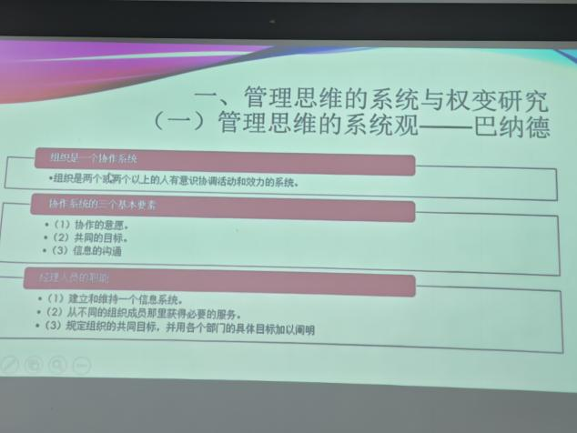

权变学派
“随机应变”－管理方法与技术和环境之间存在一个函数

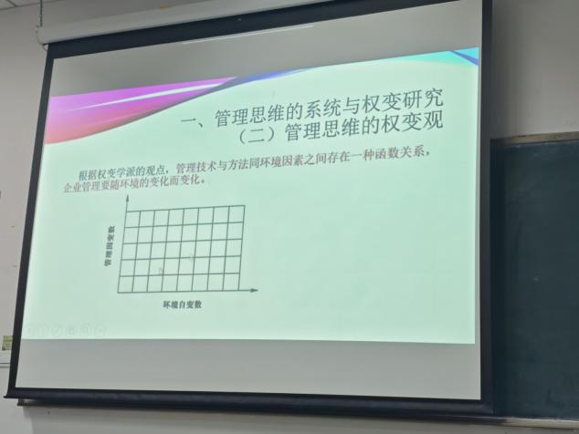

管理本质：决策与协调研究

西蒙－管理本质的决策研究
  - 认为人是有限理性
  - 做决策中最能体现人的有限理性
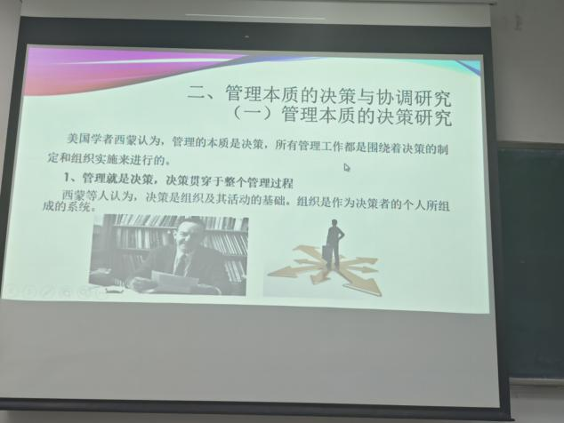
2、决策是一个过程：情报活动、设计活动、抉择活动、审查活动
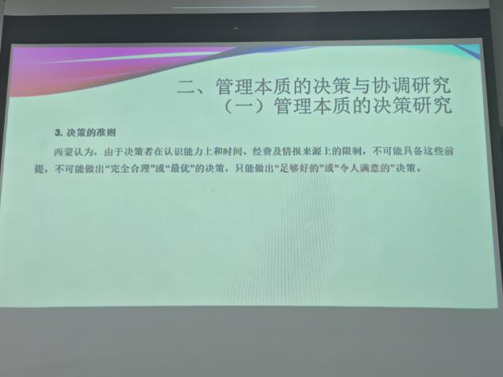
4、例行活动与非例行活动（预案与演练）
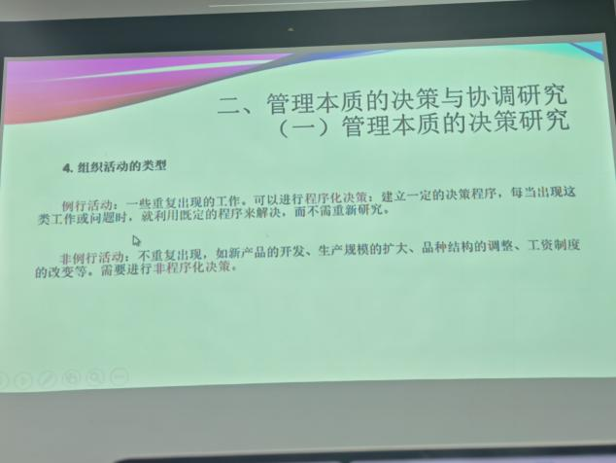
福特“M型”组织
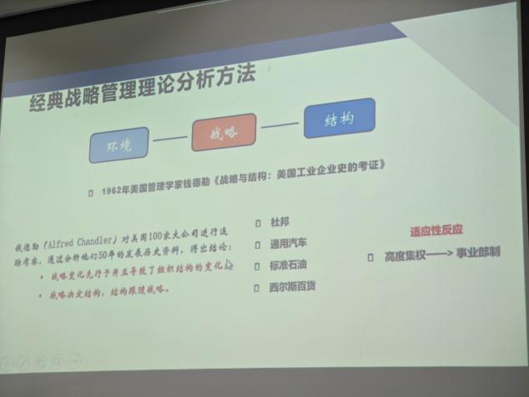

明茨伯格－协调研究
历史上政府的分工与协调
封建王朝时期，皇帝有绝对决策权。唐朝设三省六部制实行政务分工，如户部管财政、吏部管官吏，专人负责专项事务是唐朝成为古代王朝巅峰的原因之一。唐朝政务管理有诸多类似现代管理实践，此前皇帝独断事务负担重、效率低、决策精准度难保证，实行分工让合适的人做合适工作成必然，如对数字敏感者安排户部工作。
封建王朝灭亡新中国成立后，中央政府职能分工几经波折。1978年左右中央部委数量大幅增长约三年，接近三位数，功能相近的部委分属不同部门履职。1982年起大量进行部委职能合并，如半导体工业部等合并为工信部，这些调整是优化分工以提高运营效率。近15 - 20年中央部委数量稳定在20多个，也有相应调整，如2018年新增应急管理部和退役军人事务部，新增是因社会风险增多、应急事务繁杂，整合分散应急管理职能成立应急管理部，此前应急管理工作分散在各部门，如道路撒盐化雪曾由民政部负责。

"大部制改革”，但关键是宏观布局下协调成本低，能凝聚合力。大数据改革在公共组织其他领域有体现，如人大设多个学部类似大数据概念，学部下设学院类似大部制；医院设大科室，内部再分大内科、大外科等，也是大部制改革体现。推进大部制改革根本目标是协调交易成本。明茨伯格学派认为组织管理基本问题是明确分工与协调，管理本质是协调。
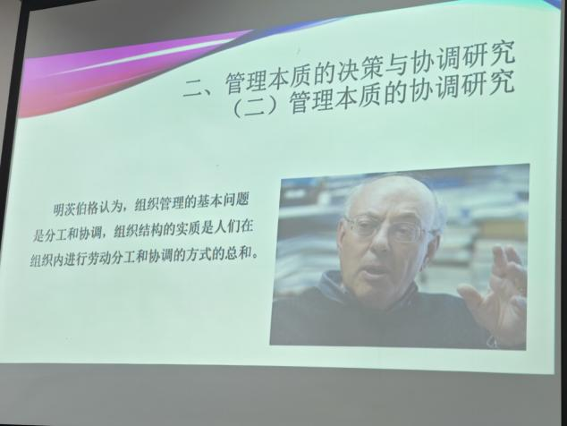
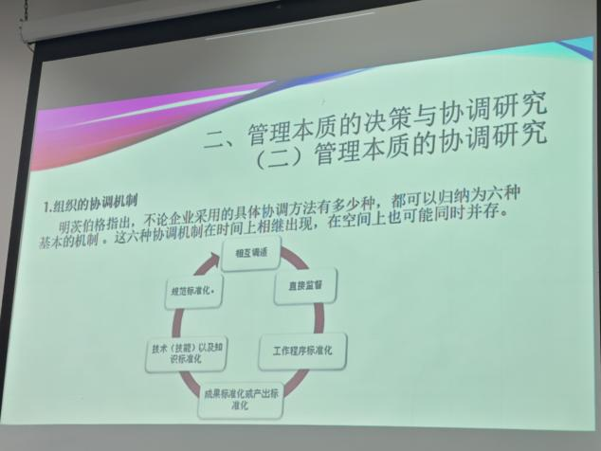
技术官僚系统性风险的盲点
- 致命盲点
技术官僚的思维是“分而治之”的，擅长解决线性的、界定清晰的问题。但对于复杂的、高度互联的社会-生态系统，这种还原论思维存在致命盲点。它无法有效处理系统性的“异质性”和“非线性”变化，其干预可能引发不可预见的连锁反应，甚至导致系统崩溃。
案例：在河流治理中，水利工程师修建大坝解决发电和防洪问题（单一目标），但却可能引发下游湿地萎缩、渔业崩溃、居民生计丧失等一系列社会生态危机。这正是淮河流域等治理困境的深层根源之一。
- 邻避问题
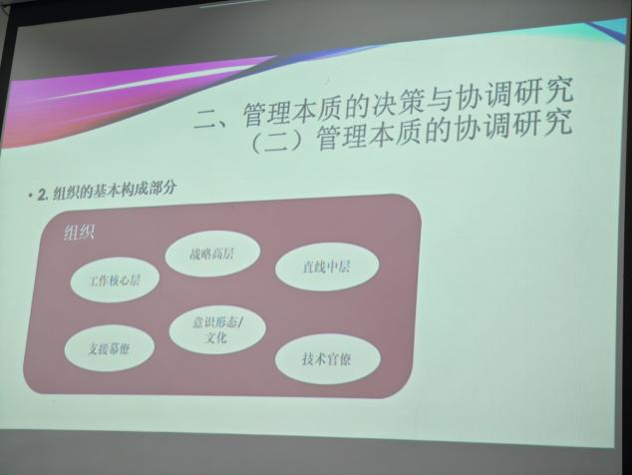
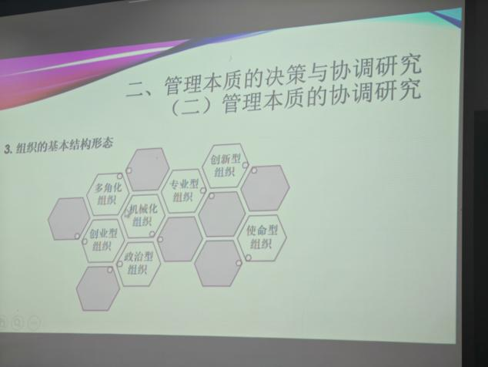

管理科学学派
公关与之的区分：管理科学学派计算最优解，而公共管理中最优解不够好，让人满意才重要（邻避危机）
都江堰在千年的时间跨度内，不同阶段均存在不同的科学管理思想，也有管理科学思想。那么，这些思想究竟是如何演进的呢？涉及诸如航母、芯片制造等内容。这些在传统意义上属于管理科学与工程范畴内的“工程”领域。
如今，更多地是以案例方式论述其过程，这只是新兴的方法。作为一个学派，其主要方法是定量分析，并且在定量分析技术的掌握上极为精湛，达到了顶尖水平。实际上，许多顶尖的大数据分析技术都是由管理科学方面的专家研发的。因此，该学派特别擅长运用定量方法，并将其应用于管理活动中。基于这一特征，该学派通常被称为管理的数量学派或运筹学派。后期学习时，学好运筹学，对于决策制定必定有所助益。这就是管理科学学派。管理科学在研究组织活动的管理时，存在一些前提条件，这些前提条件直接决定了管理科学的研究内容

前提假设
其中，人机系统的讨论很有热度。
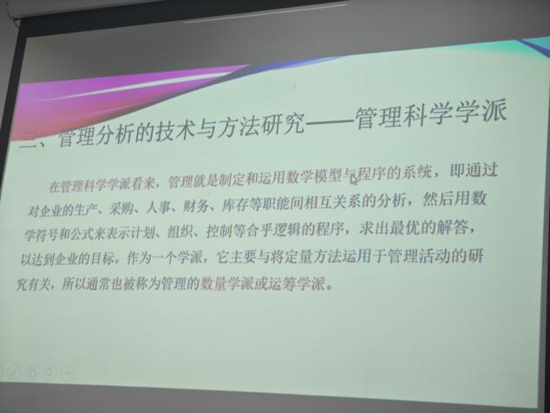
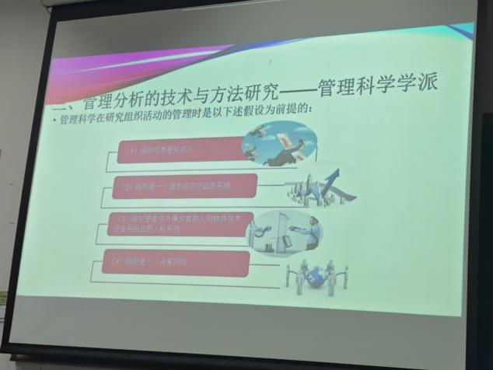

解决问题的程序
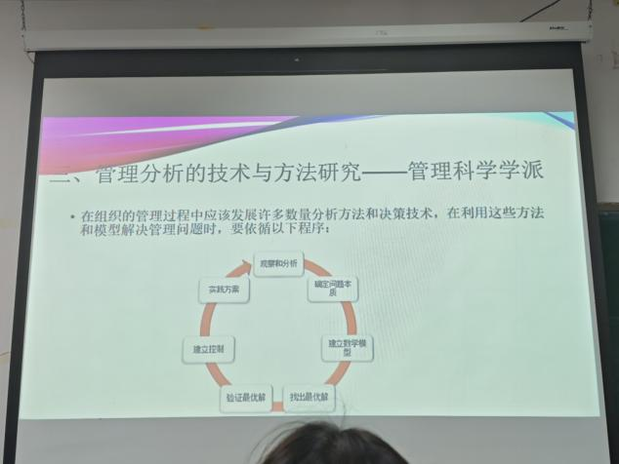

第四节 当代管理理论

视角
  - 制度视角－制度经济学
    - 诺斯和库兹。产权与企业制度。由于计量经济学的局限，第一代无法论证因果（20世纪90年代初）
他们成功地提出了一个革命性命题：制度是重要的。但受限于当时的方法论工具，他们的论证更像是“有说服力的历史叙事”而非“严谨的科学证明”
    - 第二代，阿西莫格鲁等人的《比较发展的殖民起源》 （断点回归设计，双重差分法）
通过因果推断革命，他们将制度经济学从一门“软科学”推向了一个更具科学严谨性的领域，使“制度至关重要”成为一个可检验、并已通过严格检验的核心命题。
    - 奥兹托洛姆。“公地悲剧”
  - 技术视角（通过技术及其革新来实现）

制度视角--新制度学派的组织趋同理论
(一)组织趋同的现象观察
在管理学研究中引用越来越多的社会学中组织研究的新制度学派从制度环境的影响这个角度剖析了组织的趋同现象，并用合法性的逻辑解释了组织趋同现象的生成机制。
国际宗教传播实践中存在通过制度适配获取合法性的运作模式。当宗教组织依据属地法律框架调整其活动形式时，其行为将自然获得法律正当性。
这种合法性建构机制的核心在于组织对"技术环境"与"制度环境"的双重响应——管理学家梅耶提出的理论指出，技术环境要求效率优化，制度环境则强调规范遵从。在此框架下，"助推理论"（Nudge Theory）作为第四类政策工具展现出独特价值。该理论源自泰勒的学术研究，其运作机理类似于用手肘轻触传递暗示的行为：通过环境设计与选择架构的微调，在不直接指令的情况下引导公众自发作出预期行为。这种"无言之教"的治理方式，已成为当代行为公共政策研究的核心范式，广泛应用于政策实验设计与公共行为引导领域。其本质是通过隐性诱导机制，促使个体选择与公共治理目标形成耦合。这种制度视角的治理创新，正在深刻重塑公共管理学科的理论体系与实践路径。
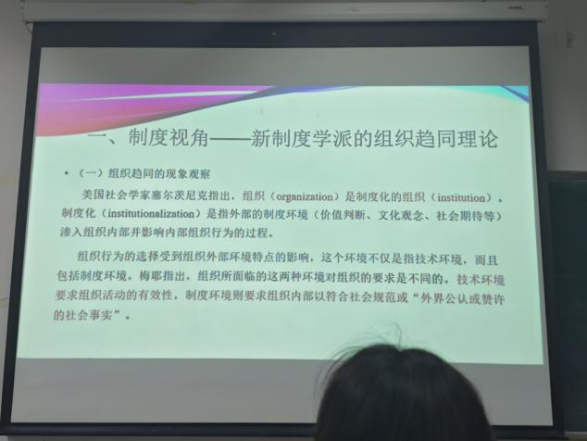
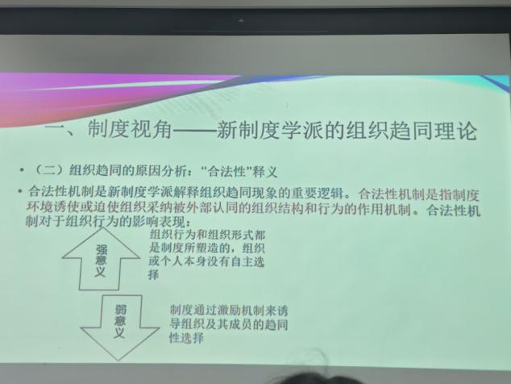
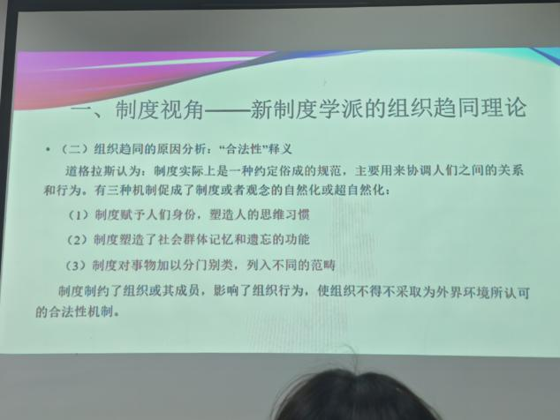
从“实现目标”到“展示合规”
- 机制：当组织目标不清晰或环境充满不确定性时（“怎么做才是最好的？”），最安全、最理性的做法就是模仿那些被公认为“成功”或“合法”的组织。这是一种风险最低的策略。
- 但当目标模糊不清时（如“提升公共服务质量”），其成功与否就很难用结果来衡量。于是，外部依赖方（如政府、公众）会转而通过过程和结构来判断它是否“靠谱”。组织为了证明自己的“合法性”，会极力采纳那些被广泛认可的象征性结构和流程，哪怕这些结构和流程对实现其核心使命帮助有限。
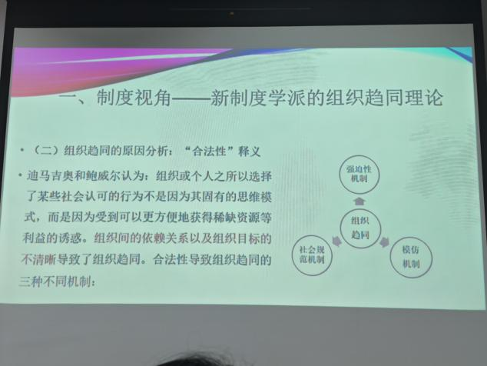

技术环境与制度环境
技术环境的合理性压力与制度环境的合法性压力对组织活动效率可能产生的影响表面上来看是不同甚至是相反的。
然而，结构和行为的趋同不仅导致了环境对组织的认同，而且有利于组织与外部的沟通，从而可以帮助组织节约与之相关的交易成本。从这个意义上说，制度环境与技术环境对组织活动效率的影响是殊途同归的。

技术视角－流程再造
投射在公共管理领域 ，出现“数字政府”、“政府政务电子化”概念。因此政府形态变化－政府再造。
公共管理领域已形成体系化发展。若对数字政府特别是行政审批议题感兴趣的研究者，可溯源至工商管理领域的业务流程再造理论。该理论最初阐释了业务流程重组与企业经营过程再造的核心理念，其核心在于对既有业务流程进行根本性反思与彻底重构，旨在成本控制、质量提升、服务优化及效率提速等关键绩效维度实现突破性进展。政府流程再造虽在表述上将"经营过程"调整为"运营过程"，但其理论根基仍可追溯至工商管理领域的业务流程再造理论。当前政府再造议题的学术探讨虽呈多元化态势，但理论渊源始终植根于工商管理学科体系之中，这构成了该领域研究的重要理论基础。
  - 原则
让使用流程最终产品的人参与流程的进行：市民参与到流程中。
将并行的活动联系起来而不是任务集成：数据共享，协同
控制融入流程：实地纠偏
  - 业务再造过程
观念再造(从事后处理到预判，切实的为人民服务）→流程再造→组织再造（大数据局的从无到有）→试点与切换→实现愿景目标（实现效率、公平，体现观念的重组和再造）
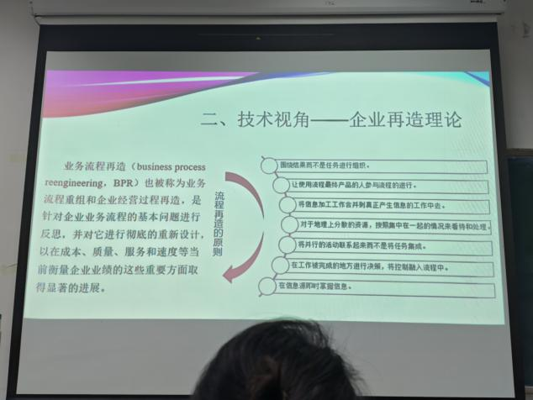

组织创新

组织变革理论－组织变革观:
  - 结构变化
    - 改变权力关系（中央与地方政府间的财政权责重构。每个国家管理方式不同，协同中的干预与指导区别）
    - 协调机制（如流域环境治理）
    - 集权化程度（u型到w型）
    - 工作设计
    - 其他
这种组织的变革观包含三个维度：首要是组织结构变革，其核心在于权力结构的调整。具体表现如为中央与地方政府间的财政权责重构，典型如1978年至1990年代中期推行的财政放权改革，通过调整央地财政关系实现财权下放，赋予地方政府更大自主权。
第二维度涉及人事任免权变革。我国行政管理体系历经"下管两级"向"下管一级"的制度演进：早期人事任免权覆盖本级及下两级行政单位，后调整为仅任免直接下级单位，下级单位的人事任命需报备上级备案。这种权力配置模式的转变，实质是行政效率与地方自主性的动态平衡。
同时也带来了问题，现在生态环境领域的垂直管理制度改革（垂改）。该改革针对环境监管的特殊性，重构生态环境部门的人事管理权限：基层环保机构负责人改由上级主管部门直接任免，切断地方保护主义对环境执法的干预。这种权力运行机制的创新，有效破解了环境保护与经济发展间的治理悖论。
组织结构变革具有渐进性特征，既包含央地关系调整等宏观制度变迁，也涉及部门设置调整等中观机制优化。其本质是通过制度化的权力配置调整，实现治理效能的持续提升，而非剧烈的体系颠覆。
在流域治理与大气污染治理实践中，如何推动地方政府形成治理合力是核心议题。由于此类公共事务具有典型的外部性特征，单纯依赖市场机制难以实现有效治理，因此需要建立跨域协调机制。这种机制本质上是通过制度设计实现治理力量的整合，其关键在于构建具有约束力的协同框架，使各行政主体在权责明晰的基础上形成协同效应。
组织结构变革主要体现为U型组织的集权化特征，这种垂直管理体系通过权力集中提升决策效率。在公共管理领域，工作流程重构往往伴随管理幅度的动态调整，具体表现为放权改革与职能边界重塑。技术变革聚焦于治理工具创新，包括智能监测设备的应用和数据分析模型的优化，此类技术迭代显著提升了环境监管效能。人员变革则着力于公务员行为规范建设，通过廉政教育、绩效考核和监察问责等制度，系统性地改善公共服务质量。例如中央纪委国家监委推行的问责机制，有效遏制了行政不作为现象，其本质是通过制度约束实现公职人员履职行为的规范化转型。
在八四年之后人事管理放权：“下管两级”到“下管一级”
问题：生态环境领域，10－20年前地方政府面对地方经济锦标赛和生态治理的权衡，通过控制生态局局长来实现地方经济至上。
解决：将相关部门地方任命权收给垂直上级机构
  - 技术变革：工作过程、方法、设备。
  - 人员变革：改变员工的态度、期待、认知或行为（人数多，公民期望高，影响政府形象）（懒政怠政）（进行科学的态度与期望管理）
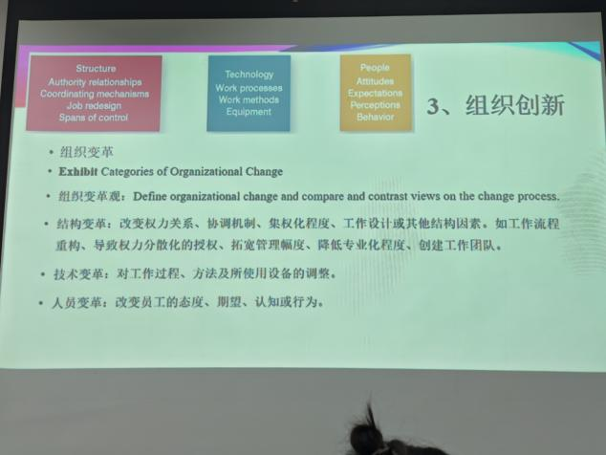

组织变革的外部力量
市场（改革开放/私企本身在市场）；新土地法的实施。

市场变化
- 纸媒转向线上阅读市场（如学术期刊打造公众号拓展阅读市场）
- 土地法实施推动组织变革
2019年《中华人民共和国土地管理法》的修订新法核心变革（驱动源）：
破除集体经营性建设用地入市障碍：允许农村集体建设用地直接进入市场，与国有土地“同权同价”。
改革土地征收制度：缩小征地范围，规范征地程序，完善补偿机制。
完善宅基地制度：保障农户宅基地权益，并探索自愿有偿退出机制。
由此引发的多层次组织变革：
1. 对地方政府组织的变革：
“土地财政”模式的转型压力：过去严重依赖征用农地、转为国有建设用地后出让的“增量”模式受到挑战。政府必须寻找新的财源和发展模式，转向对存量土地的盘活和精细化运营。
职能与角色重塑：政府从土地的“唯一供给者和征收者”，部分转变为土地交易的“规则制定者、市场监管者和利益协调者”。这要求其建立新的部门、制定新的实施细则、学习处理更复杂的产权关系。
行为模式改变：征地难度和成本增加，迫使政府在项目开发中更倾向于采用与村集体、农民合作协商的模式。
2. 对农村集体经济组织的变革：
身份巨变：从被征地的被动一方，变为可以直接参与市场的活跃主体。村集体需要成立股份经济合作社或公司，来负责土地的运营、招商和管理。
能力建设需求：面临前所未有的挑战——如何给土地定价？如何与开发商谈判？如何管理巨额入市收益？如何进行民主决策和财务公开？这驱动其向一个现代治理结构演变。
3. 对房地产企业和工商企业的变革：
新的生产要素渠道：多了一个重要的土地获取渠道，可能成本更低、方式更灵活。企业的战略投资部门必须研究这一新政策，调整拿地策略。
新的商业模式可能：出现了与村集体合作开发租赁住房、乡村旅游、特色产业园等新机会。这要求企业调整组织结构，成立专门团队来探索和运营这类新业务。

技术变化
- 新兴技术嵌入引发组织再造（如疫情期间工厂采用机器人、数控机床）
- 技术成本限制小规模企业自动化进程

劳动力市场变化
- 劳动力短缺（老龄化、低出生率）倒逼企业自动化转型
- 疫情封锁加速机器人替代人力
- 组织变革与劳动力流动相互影响（如疫情导致推动组织使用机器人）

经济变化
- 金融危机、经济规律变动驱动组织适应性调整
- 劳动力成本上升推动企业技术替代（如机器人降低人力依赖）
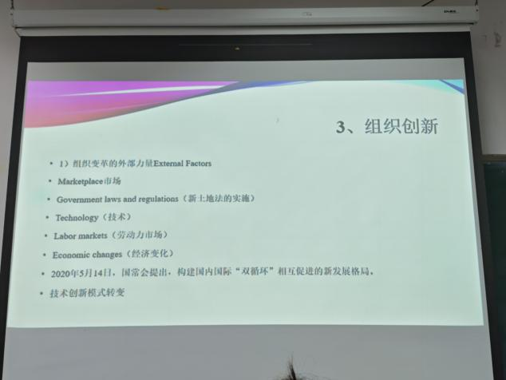

组织创新的内部力量
第二，组织内部因素引发的创新或组织变革涵盖三个方面。

战略、员工队伍的变化
战略并非单纯受外部驱动，而是组织基于外部环境所做出的内在决策。因此，这一决策过程所形成的即为战略。在某些情况下，无论是组织管理还是企业运营都需要迎合战略调整……如十五五（五年规划）
员工队伍的变化（新一代的时代特征）。尽管公共管理领域常需破除旧制，但工商管理领域多采用渐进改良模式。
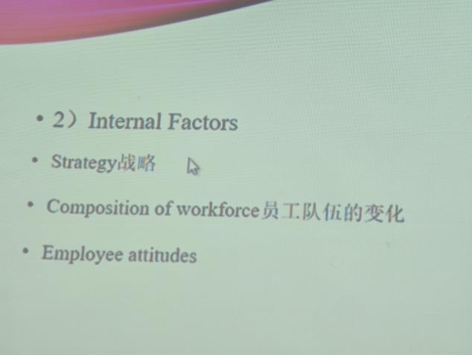

变革推动者
以企业开展新业务为例，此时企业承担着变革推动者的角色。值得注意的是，变革并不一定伴随着剧烈震荡，任何主动寻求改变与创新的行为都可视为变革。在高标管理理论中，这类案例具有典型意义：当企业决策层（如CEO）依据市场需求分析，决定拓展新型业务时，便体现了其作为变革推动者的职能。例如京东从电商平台向即时配送领域的战略延伸，决策主体就属于变革推动者。此类变革的本质是增量创新，而非强制性的破旧立新。
理论框架涵盖二种典型变革观：
静水行船式变革观（渐进改良理论）、激流式变革观（突变理论）/撤流泛舟理论。其中，静水行船式变革观源自罗温勒的理性组织变革模型，其演进过程具有鲜明的三阶段特征。首个阶段为解冻期，关键任务是通过组织内部的系统宣传，使全体成员就变革的必要性达成认知共识。此阶段需着重阐释创新价值，让个体与团队切实体会到转型压力，从而主动迎接变革挑战。该理论强调借助认知重构，为后续变革筑牢思想根基。
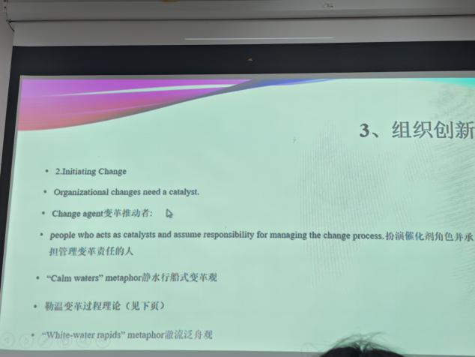
温勒提出的静水行船式变革观认为，理性组织变革遵循三阶段模式。第一阶段为解冻，旨在化解组织过往积累的沉积问题。这一过程需在组织内部进行，通过宣传引导，摒弃以往的不良因素。具体而言，要在组织内部广泛宣传变革、深入论述创新的必要性，其目的在于让每个人、每个团体真切感知变革与创新的紧迫性，主动接受变革挑战。在此阶段，核心问题有二：一是如何削减变革阻力，二是如何获取组织变革的合法性。变革有时难以成功，并非理念不佳，而是阻力过大，如戊戌变法。变革必然会触动部分势力或人员的利益，因此必须削减阻力才能确保变革成功。所谓合法性，并非仅指合乎法律，更要契合大众常理与固有规则。
许多成功的变革者，如王安石变法中的变革者，会采取游说等方式，在变革前与可能的阻力方沟通，阐明变革对其可能带来的益处，以此获取变革的合法性。
第二阶段是实施与创新。此阶段有两项核心工作：一是设计组织变革的干预措施，即明确干预措施的开展方式与设计方案；二是领导和管理组织变革，推动组织完成过渡状态的转型。具体做法包括：增强驱动力量，促使组织尽快脱离现状；削弱妨碍组织脱离现有均衡状态的限制力量；也可将两种方法结合运用。群体行为是个体行为及其相互作用的复杂结果，它不仅影响群体结构，也会改变个体。群体决策更利于变革推行，因为个人决策可能面临较多阻力，而集体决策若达成变革共识，则能使变革更为顺利。
温勒所提出的三阶段变革方式，首要关注的是第一阶段的实施方法与具体内容。
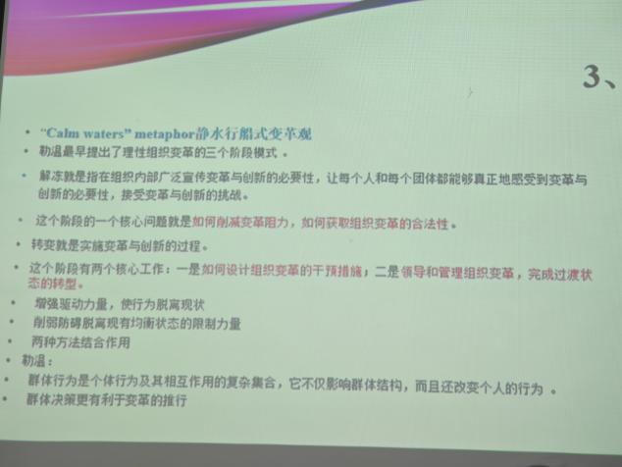

组织变革的四条路径
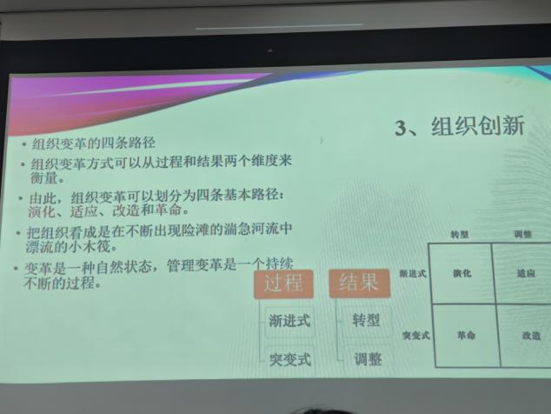

过程维度
从过程维度分析变革类型，主要依据变革激烈程度进行划分。渐进式变革表现为非剧烈演变模式，典型如英国光荣革命，其以零流血方式完成制度更迭，在保留既有框架基础上实现创新突破。中国古代封建王朝的改良实践如王安石变法，以及日本明治维新等历史事件，均呈现渐进式变革特征。
与之相对的突变式变革具有剧烈颠覆性特征，中国清末社会剧变即属此类。封建王朝末期的农民起义运动往往引发系统性突变，这种变革模式在现代化转型过程中表现尤为显著：英国通过光荣革命确立君主立宪，普鲁士改革采取渐进路径；而法国大革命则展现突变式变革的极端形态——社会结构彻底重构，暴力冲突导致大规模人员伤亡，政权更迭频繁，形成深刻历史转折点。
《国家与社会革命》研究的三个典型案例（中国辛亥革命、俄国十月革命、法国大革命）均属突变式变革范畴。这类变革往往伴随旧制度崩溃与新秩序重建，其激烈程度可从法国大革命期间持续的社会动荡、断头台大规模处决等历史细节中得到印证。过程维度分析框架最终将社会变革归纳为渐进改良与突变革命两大基本类型。

结果维度
- 形成的四个结构
  - 演化
- 过程：渐进式转型，缓慢且连续
- 结果：微调组织布局，无剧烈变化
  - 适应
- 过程：鉴定式调整，逐步匹配变化
- 结果：内部零件/布局适应渐进需求
  - 革命
- 过程：凸面式剧烈变革（如法国大革命、俄国十月革命、太平天国）
- 结果：实质性、颠覆性转型（封建→现代社会）
  - 改造
- 过程：突变式激烈变动
- 结果：表面平和调整，无根本转化

组织创新的方法
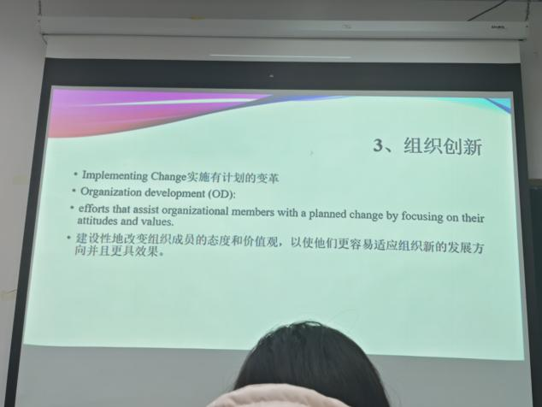
组织变革的理解可分为三个关键步骤：首先是通过问卷调研收集信息，即运用结构化调研工具获取组织成员对变革的认知态度与反馈，此为变革诊断的基础环节。其次为过程咨询环节，即借助外部咨询专家协助管理者系统识别变革过程中必须处理的核心要素，具体包括利益相关者分析、变革阻力预判等，例如需明确变革措施可能触动的利益格局及潜在反对力量。第三阶段为团队建设（Team Building），其本质是通过非工作场景的集体活动增进成员间的情感联结，从而提升工作协同效能。团队建设的实践形式具有多样性：传统方式包含餐饮聚会、体育运动等群体性活动，其价值在于通过非正式场景促进人际互动
以保龄球活动为例，其封闭空间特性与低参与门槛使之成为典型团队建设载体。社会学家罗伯特·帕特南在《独自打保龄》中揭示的"社会资本"理论，恰可解释团队建设的内在逻辑——群体活动中形成的社会网络与信任关系构成组织发展的无形资本。该理论在其经典著作《使民主运转起来》中通过意大利南北区域治理差异的实证研究得以深化，揭示社会资本积累对组织效能的关键作用。在组织变革实施层面，团队建设承担着多重功能：其一，通过非工作场景的目标共识机制强化组织战略认同；其二，修复或优化工作关系中的人际网络；其三，在角色分工框架内建立责任共担机制。以美国政党集会为例，其兼具仪式性与功能性的活动设计，实质是政治组织的特殊形态团队建设，通过情感动员实现政治目标的群体内化。
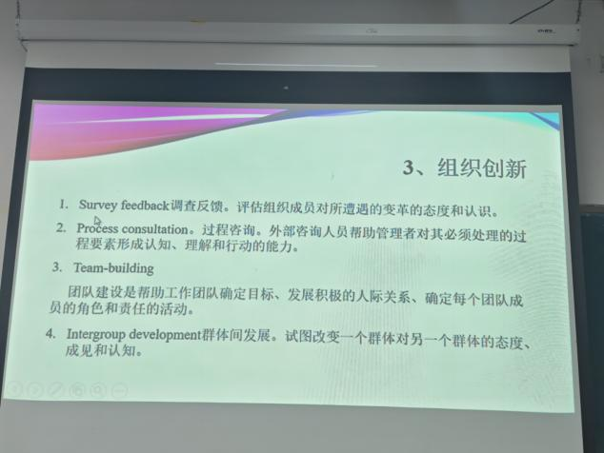

组织创新的挑战

观点一：个人
变革阻力的形成机制主要源于四个维度：第一，变革结果的不确定性引发的风险规避心理；第二，既有行为惯性与利益格局形成的路径依赖；第三，个体成本收益权衡导致的决策保守倾向；第四，对变革方案组织适配性的理性质疑。这种多维阻力在历史案例中反复显现，如清末维新变法中既得利益集团与风险规避群体的联合抵制，本质上是组织变革中权力重构引发的系统性反应。
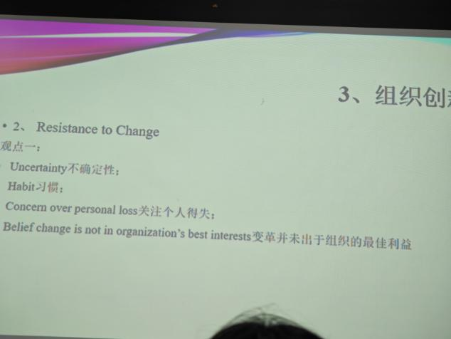

观点二：认知和心理
变革初期通常能获得普遍支持，但当个体认知能力不足以准确判断变革方向或自身收益时，可能形成反对意见。变革障碍主要源于三大维度：首先是认知与心理因素，即个体对变革成功概率的差异化判断，其关键是认知的理性限制（有限理性）；其次涉及社会与政治影响，这在古代封建王朝尤为显著——既得利益集团在推行变革时，需权衡民众支持度与社会诉求的契合性，同时考量是否符合当时政治体制的运作规律；第三则是资源路径依赖，既得利益群体往往基于既往生存惯性产生制度黏性，如晚清既得利益者在旧体制下的生存优势，这种路径依赖导致其更倾向维持现状而非接受变革。认知差异具体表现为：掌握充分信息者与信息匮乏群体对同一变革可能产生截然相反的判断。
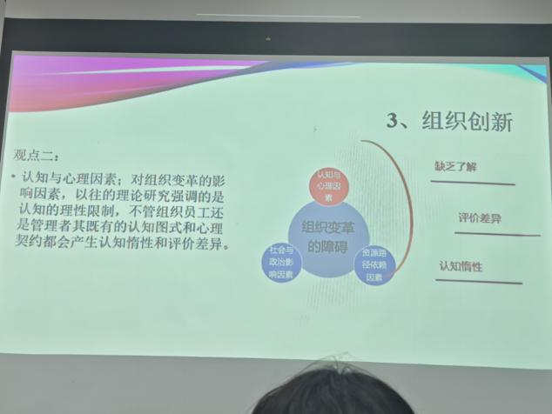
资源依赖惯性是组织变革研究的重要议题，其形成与路径依赖特性密切相关。核心能力、企业家行为、组织文化等要素均呈现显著的路径依赖特征。核心能力作为企业持续竞争优势的根基，特指那些难以被竞争者模仿或超越的独特能力组合。这种能力差异不仅体现在技术层面，更表现为时间维度上的积累优势——例如卓越的演说能力虽可培养，但达到专业水准需长期训练，这种时间壁垒即构成核心竞争力（比较优势）。工商管理领域特别强调企业家行为的路径锁定效应，当企业家长期专注于特定投资领域或公益方向时，其决策模式会形成自我强化的行为惯性。组织文化维度同样存在显著路径依赖，已形成狼性文化或加班文化的组织体系，其文化基因会持续影响组织成员的认知与行为模式。值得注意的是，当企业已建立市场主导地位并形成成熟能力体系时，核心能力的刚性会显著抑制创新动力——既有的成功经验会转化为"无需改变"的认知定式，组织记忆则通过历史经验的重构不断强化这种路径依赖。
例，大企业病：灵活性受限、创新性受抑制。大本身是核心能力积累的结果。
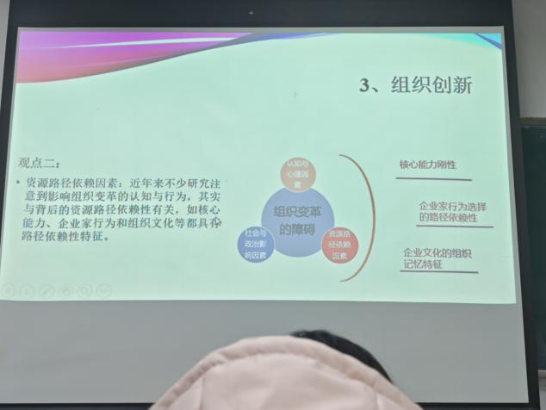
那我刚才说到的这个社会政治影响因素，社会政治影响因素呢，一般来说呃这个这个组织变革，呃，它是和社会因素都是密切相关的啊，包括个人利益啊，道德压力以及团体心理压力等等啊，都会影响组织变革，那么个人利益呢就包括你比如说这个呃经济的和权利的啊，就是个人利益呃，道德的压力啊，你比如说这个我做什么事情是不对的啊，做什么事情是对的这个事情呢？
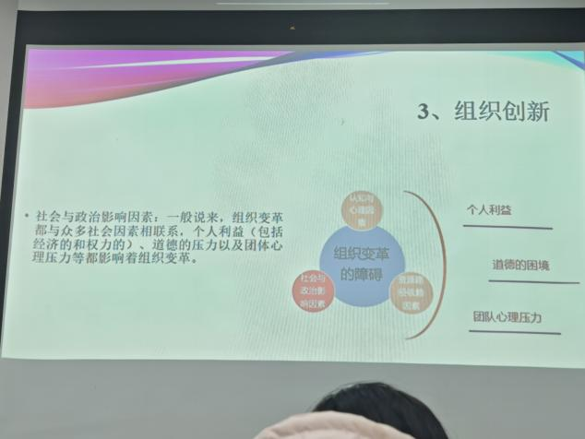

组织变革的过程管理

组织创新的意义给赋和持久变革动力
意义给赋：如创造共同愿景来应对创新的高收益高风险（演讲口才）
意义生成
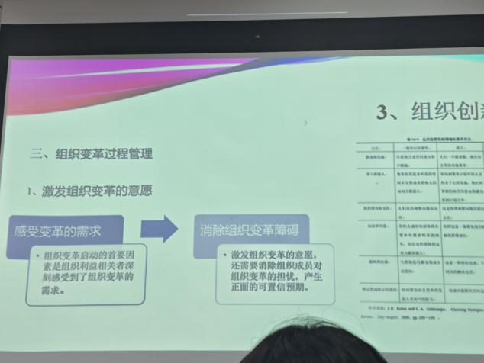
持续变革的动力：时代、人才
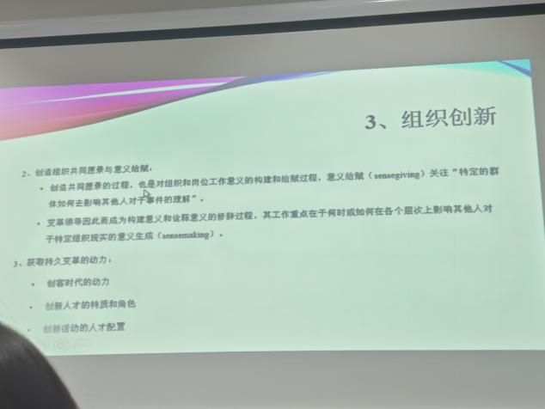

例子:香奈儿

组织变革中员工的反应
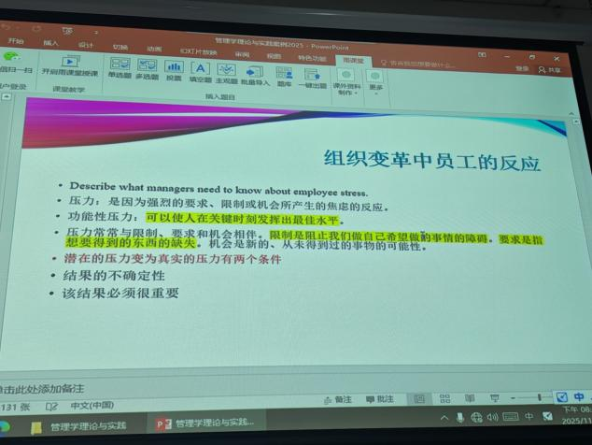

压力的来源
  - 任务要求
  - 角色要求
  - 人际关系要求
  - 组织结构
  - 领导
6、家庭问题、个人经济问题
7、员工性格特征

创新
- 创造力：以独特的方式整合各类思想、或在多种思想之间建立独特联系的能力。
- 创新：创造性过程产生的结果需要转化为有用的产品或工作方法。
创新是保证持续成功的关键所在。今日的创新是为了守护明天。
- 创造力的构成论：①感知（perception），即识别潜在的创新切入点与机会；②孵化，指为灵感提供适宜的环境与条件，推动灵感从思维层面向物化层面转化；③灵感，即创新的核心创意萌发；④创新实质，指创造性成果的最终落地与价值实现。
- 激励创新的方式
  - 绩效、薪酬、财政支出（科技创新的举国体制）
  - 结构性变量
●有机结构（u与M）
●资源丰富
●高度内部沟通
●最小时间压力
●工作与非工作支持
  - 人力资源变量
●高度承诺管理培训与发展：通过可信的激励承诺（如薪酬奖励、职位晋升）激发员工创新动力；
●高工作保障
●富有创造力的人群：通过 “城市人才争夺战” 等方式吸引高端创新人才，利用人才集聚的规模效应，形成 “周围人皆创新则个体更易创新” 的良性氛围。
  - 文化变量
●接受模棱两可
●容忍不切实际
●外部控制程度低
●容忍风险：构建风险缓冲机制，包容创新过程中的失败，通过积累失败经验孕育后续成功；
●容忍冲突：包容人际冲突与任务冲突，允许不同观点的碰撞与共存 —— 典型如西南联大时期、北大建立初期（20 世纪初）的思想争鸣，以及先秦诸子百家争鸣的时代，多元观点的包容为创新提供了肥沃土壤，这一逻辑同样适用于现代组织的创新文化建设。
●关注结果甚于方法
●开放式系统
●积极的反馈
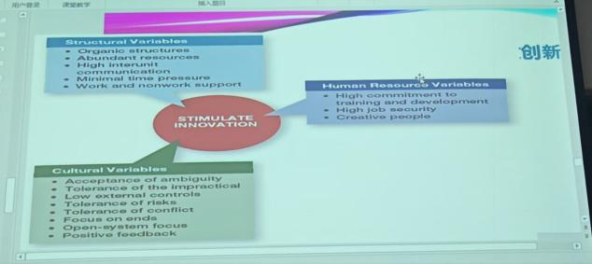

组织结构创新
包含制度结构、层级结构和文化结构

制度结构
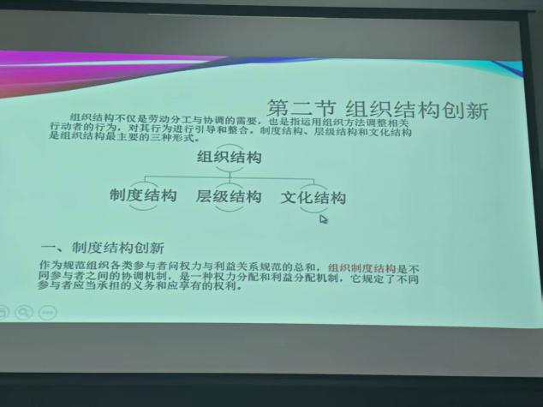

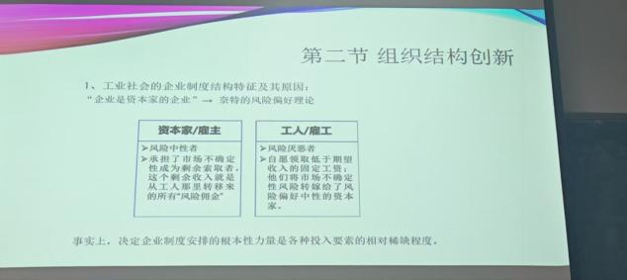
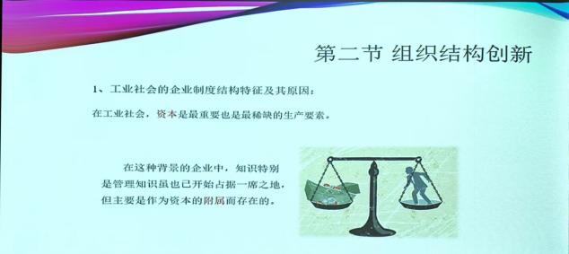

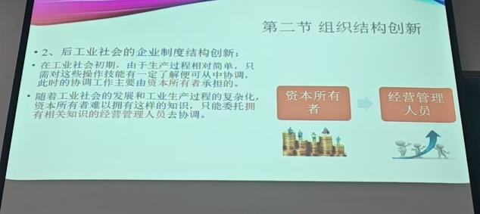
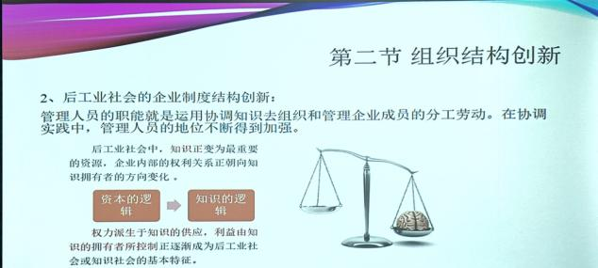

层级结构
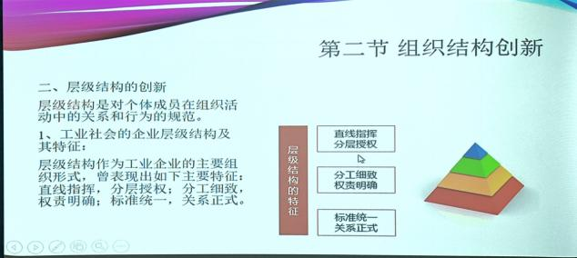

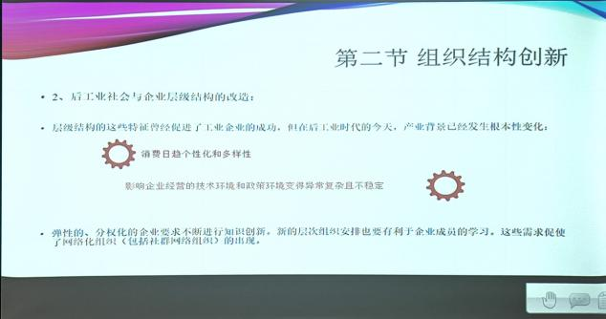
从金字塔管理结构转换为网络式平等联盟
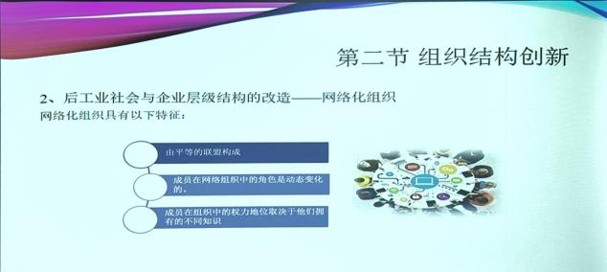
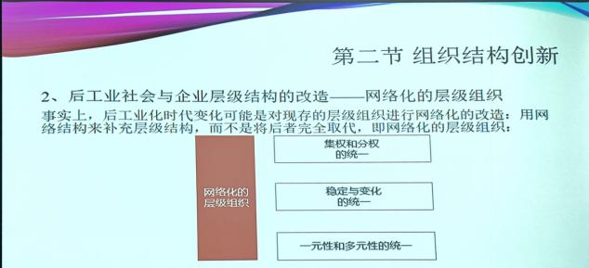

文化结构
例如儒家文化对人行为方式的引导。

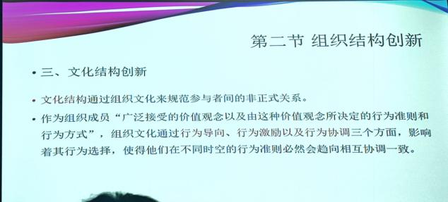

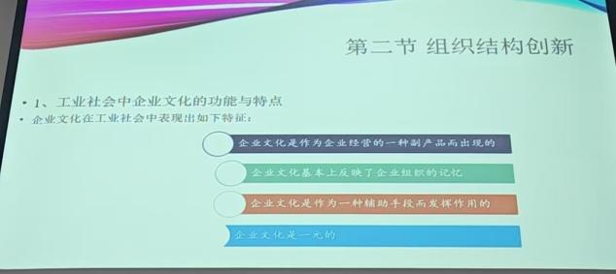
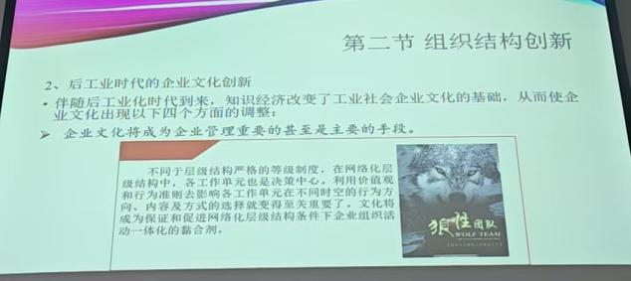
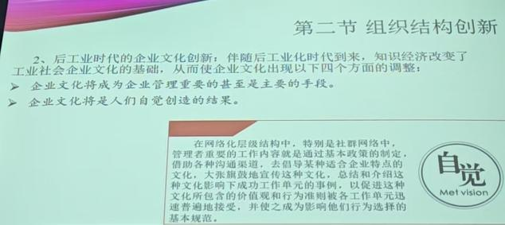
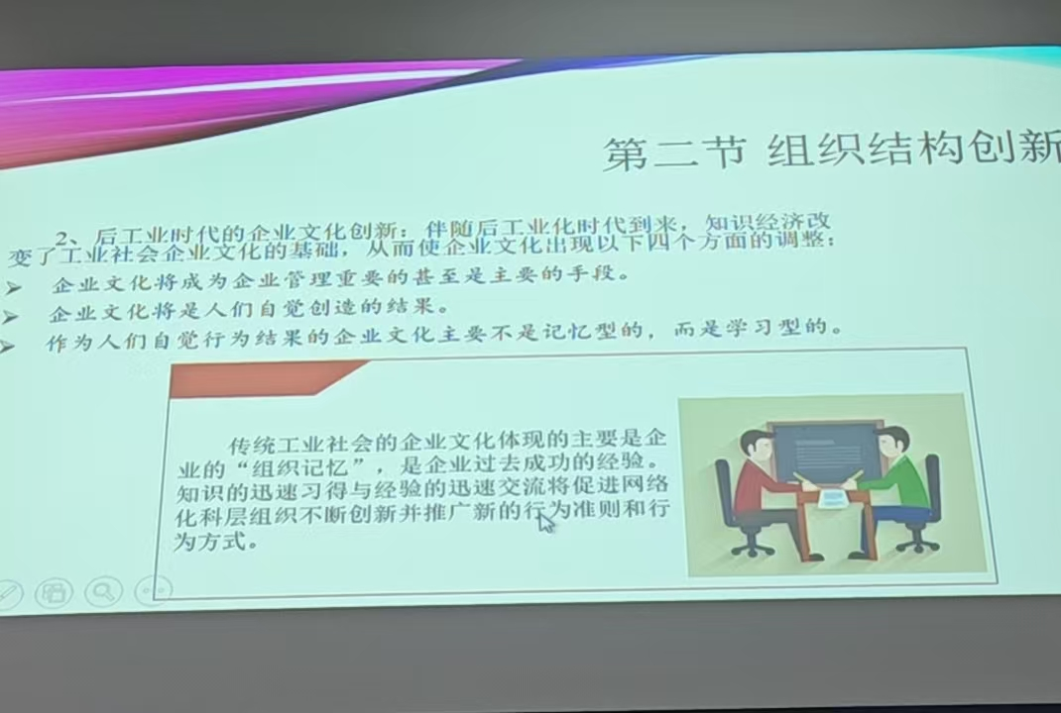
波兰尼《大转型》
显性知识是公式化，隐性知识更加有影响力，换句话说，隐形知识变为显性知识后就会失去比较优势
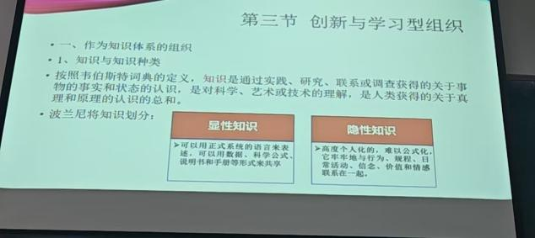

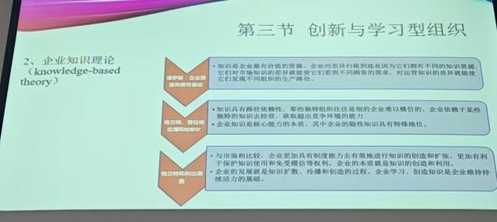
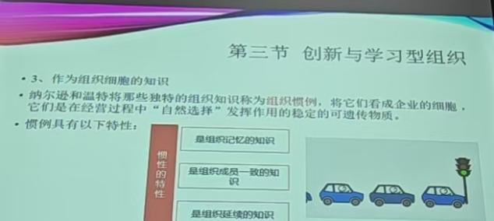
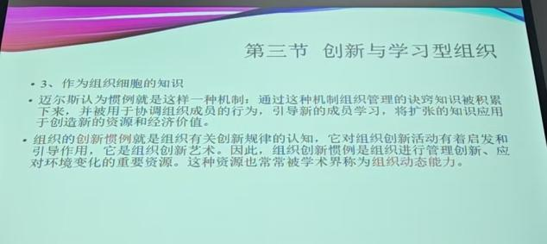
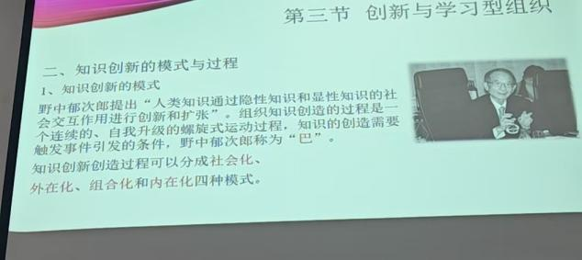

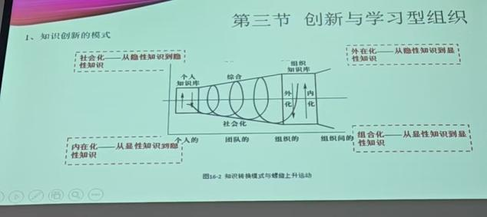
共享情感和心智模式：互相理解情感，有相同的认知外部现实世界的“模型
